Mechatronics 2

Ethernet Real-Time / IO-Link Exercices

# Résolution maximale d’un axe en position

La manière la plus classique pour piloter un axe dans un système à commande numérique est de piloter l’axe en position. En d’autres termes, lors de chaque cycle du bus, une nouvelle position est transmise à une commande d’axe qui gère un régulateur en cascade (position-vitesse-couple (courant).

Données des axes du labo 23N.411, axes entraînés par un moteur synchrone.

## A titre d’exemple

La position est donnée en fonction du temps. Les axes X (temps) et Y (position) peuvent être mis à l'échelle par un facteur variable.

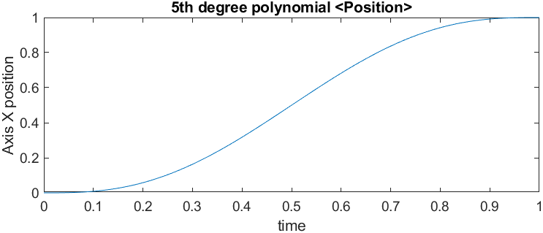

Si la position est calculée à partir d’un polynôme, on peut facilement en déduire la vitesse.



## La question

En supposant que le système soit piloté via un bus Ethernet Real-Time cadencé à 2ms, calculer la résolution théorique la plus précise possible lorsque l’axe X est à vitesse maximale.

### Question subsidiaire

Quelles sont les options pour améliorer la résolution ?

# Capacité de détection d’une pièce

On suppose un convoyeur avec des biscuits sur un convoyeur. Pour simplifier la données, on suppose un biscuit de forme carrée de 5 centimètres de côté. Un convoyeur industriel peut atteindre une vitesse de 53 m/min.

On suppose un capteur laser dont le diamètre du faisceau est négligé, mais dont le temps des réponse est inférieur ou égal à 1ms

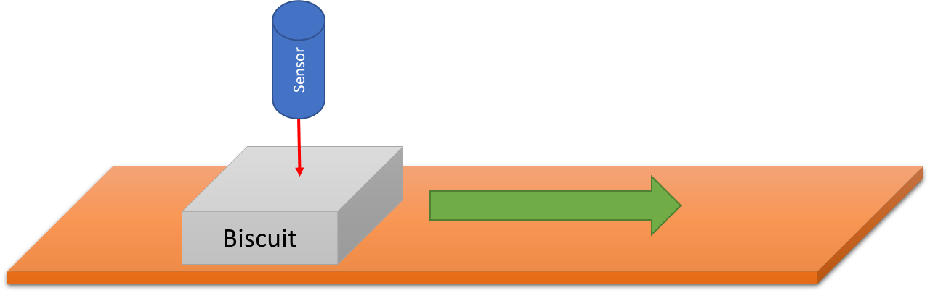

**Calculer le temps de cycle du bus pour garantir la détection du biscuit.**

### Question subsidiaire

On suppose que la vitesse du convoyeur doit être régulée par le PLC afin de ne pas encombrer la sortie du convoyeur. **Calculer le nouveau temps de cycle du bus**.

# Capacité du bus

Il existe quelques publications scientifiques qui font l’exercice du calcul du temps de cycles des Ethernet Real-Time. Par exemple [Minimum Cycle Time Analysis of Ethernet-Based Real-Time Protocols](https://www.researchgate.net/publication/272886705). Ces exemples sont toutefois limités à des cas bien particuliers, typiquement l’étude citée suppose une charge équivalente pour chaque nœud, et sont peu représentatifs de l’hétérogénéité propres à beaucoup de réseaux temps réels.

**Les raisons suivantes sont à mentionner.**

* Le comportement de chaque nœud peut dépendre de son implémentation.
* La charge maximale du réseau dépend du nombre de nœuds et de la charge de chaque nœud de manière non proportionnelles.
* Il existe des version 100 Mbits, 1Gbit voire même 10 Gbits pour certains réseaux.
* La charge admissible dépend de la bande passante que l’on souhaite laisser disponible pour les données asynchrones qui elles sont difficiles à planifier.
* Dans certains cas, une diminution du temps de cycles ne sera pas utiles si le processeur du PLC n’est pas capable de supporter la charge de calcul nécessaire pour cette augementation du débit. Dans d’autres cas, une diminution du temps de cycle n’aura aucune utilité si la réponse en fréquence du système physique est inférieure au double du temps de cycle (Shannon).

Reste une « règle du pouce » (Pour un bus à 100Mbits).

On considérera que le système est « suffisant » si pour un temps de cycle de 1ms la charge ne dépasse pas la moitié de la taille d’une trame Ethernet de 1518 bytes, soit environ 750 bytes (Send + Receive).

Dans les cas critiques on se plongera dans la documentation du fournisseur qui propose parfois des tables de calculs ou on anticipera la possibilité de séparer le réseau en plusieurs parties.

## Exercice

Calculer le nombre de « Master » IO-Link que l’on peut relier sur un même réseau sans entrer dans la zone critique, sachant que chaque nœud est équipé des éléments suivants (Un éxtrait de documentaiton « PDF » est fournie en annexe) :

Magnetic switch MMS 22-IOL

Baumer O300.DL

Baumer O300.ZL

U300.D50

U300.P50

Une sortie digitale pour électrovanne Festo

### Question subsidiaire

En se basant sur le document Baumer_U300.D50-Ultrasonic et en supposant, dans cette application, que la vitesse critique est liée à ce capteur, est-ce qu’un temps de cycle de 1 ms se justifie ?

# Notes ctrlX Core

De la documentation ctrlX Core on peut trouver l’information suivante :

Voir document R911403773, Edition 05, page 39 🡪

